Analyse objective d'une photo

2026-10-28 Charlier Pouilles (4)
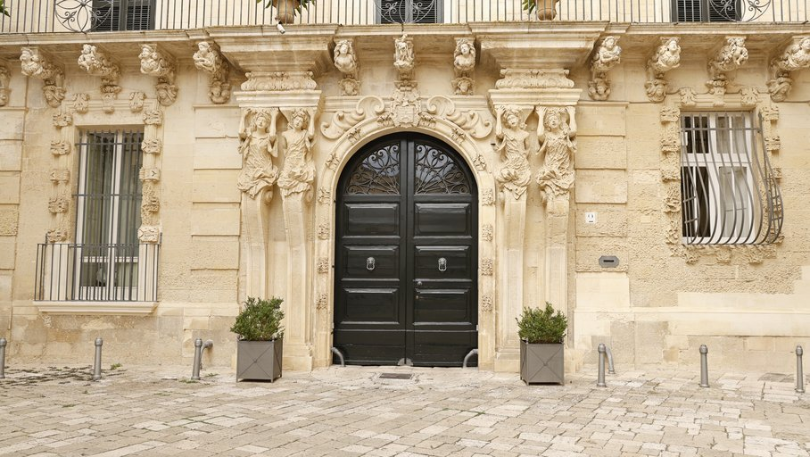 | Mardi 13 octobre 2026  2026-10-28 Charlier  Pouilles (4) None  JPG

Découverte de l'image et du sujet
Cette photographie d'architecture, de type documentaire et patrimonial, présente la façade d'un palais baroque, vraisemblablement dans le style lecceis des Pouilles, saisie frontalement. Le portail en arc surbaissé, flanqué de quatre cariatides sculptées dans la pierre calcaire dorée, constitue le sujet central de l'image. Deux fenêtres grillagées, des jardinières symétriques et des bornes métalliques complètent la scène.
L'ambiance est calme, sobre et presque suspendue, grâce à une lumière diffuse d'ciel couvert qui adoucit les reliefs et unifie la palette ocre. L'intention semble être de restituer fidèlement la richesse ornementale du décor, en la mettant en tension avec la gravité de la porte noire. La symétrie rigoureuse et l'absence de présence humaine renforcent la dimension contemplative.
Cette image s'adresse aux amateurs d'architecture, aux voyageurs cultivés, aux éditeurs de guides touristiques et aux acteurs du patrimoine. Sa force communicative réside dans la lisibilité immédiate du détail sculpté et dans l'évocation d'un art de vivre méridional. Son caractère très frontal limite toutefois l'impact émotionnel, au profit d'une valeur essentiellement informative.
Titres proposés par l'IA
- Le seuil des atlantes
- Pierre de miel, porte d'encre

Analyse objective d'une photo
2026-10-28 Charlier Pouilles (4)
Données techniques
Date prise de vue : | 2026 · 10 · 13 — 09:48:13 | GPS : | Non disponible
Boitier / modele : | Canon Canon EOS R6m2 | Optique : | RF24-105mm F4 L IS USM
ISO : | 100 | Focale : | 27.0mm
Ouverture : | f/7.1 | Vitesse : | 1/60s
Mode exposition : | Non défini

Analyse des données d'acquisition
À 27 mm, le cadrage frontal et symétrique embrasse l'ensemble du portail baroque sans distorsion gênante, et le recul préserve le parallélisme des verticales. L'ouverture f/7.1 assure une profondeur de champ homogène, du pavage aux sculptures de la corniche, et reste dans la zone de netteté optimale de l'optique. À ISO 100 et 1/60 s, la lumière diffuse du ciel couvert, qui adoucit les ombres et préserve le détail de la pierre claire, permet une image propre. Cette vitesse reste prudente à main levée, mais la stabilisation de l'objectif et du boîtier la rend fiable sur un sujet statique.
Histogramme de luminance
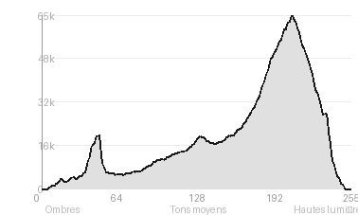
Analyse de l'histogramme de luminance
Distribution tonale : L'histogramme est nettement décalé vers la droite (moyenne 168,8 ; pic à 207 ; 62,2 % en hautes lumières). Cela correspond à la pierre calcaire claire, qui occupe presque tout le cadre. L'écart-type de 55,1 indique malgré tout un contraste modéré, porté par les 10,6 % d'ombres.
Zones d'exposition : Le portail noir concentre l'essentiel des ombres. Il ancre la composition sans être bouché, et les ferronneries restent lisibles. Les sculptures sont modelées par des tons moyens à clairs, et les écrêtages sont négligeables (0,01 %), donc sans perte d'information.
Ce que cela révèle : Le léger éclairage nuageux, doux et diffus, a permis d'exposer à droite sans brûler les hautes lumières. Il préserve la texture du calcaire et le relief du décor baroque, avec une dynamique bien maîtrisée.
Résultats prévisibles à l'impression et présentation
Écrêtage négligeable (0,01 % aux deux extrémités) : les détails de la pierre sculptée et la matière de la porte noire s'imprimeront sans perte. Avec 62 % de hautes lumières (pic à 207), la dominante claire demandera toutefois une épreuve légèrement sous-exposée et un papier à blanc modéré, car les tons ocre risquent de se tasser et de perdre en modelé sur les reliefs.
Les ombres (10,6 %), concentrées sur la porte, peuvent se boucher sur certains papiers mats à Dmax limitée, d'où l'intérêt d'une épreuvage écran ou papier et d'un léger débouchage.
- Dimensions 50x28 cm conseillées, format panoramique
- Papier coton mat texturé, rendu pierre fidèle
- Baguette noire fine, écho à la porte
- Marie-louise blanc cassé 6 cm

Analyse technique et artistique
2026-10-28 Charlier Pouilles (4)
Constatations positives — Prise de vue
Constats positifs
Le cadrage frontal et symétrique place la porte noire au centre, ce qui met en valeur la monumentalité baroque de la façade, et la verticalité de l'axe est bien maîtrisée. La lumière douce et diffuse préserve le détail des sculptures (atlantes, consoles, cartouche) sans ombres dures ni hautes lumières brûlées, et la palette ocre-miel de la pierre ressort avec cohérence. Le noir profond de la porte crée un point focal fort, tandis que les jardinières et les potelets rythment le premier plan.
Axes d'amélioration
- Corriger la légère perspective et les verticales qui convergent en redressant l'appareil ou en post-traitement pour renforcer la rigueur architecturale
- Attendre un éclairage rasant ou plus directionnel afin de faire ressortir le relief des sculptures baroques, aplati par la lumière diffuse
- Retirer ou décaler les éléments parasites du premier plan (bornes, jardinières, pavés dominants) ou resserrer le cadrage pour concentrer le regard sur le portail
Constatations positives — Post-traitement
Post-traitement : constats positifs
Le rendu reste naturel et sobre : la pierre de Lecce conserve sa teinte miel et sa texture granuleuse, sans saturation excessive ni contraste forcé. L'exposition homogène préserve le détail dans les sculptures claires comme dans la porte noire, dont les ferronneries restent lisibles sans bouchage. Les verticales sont bien corrigées et la netteté, mesurée, ne trahit aucun excès d'accentuation.
Axes d'amélioration
- Accentuer le contraste local et la clarté sur les sculptures en pierre pour faire ressortir le relief des atlantes et des ornements baroques
- Corriger légèrement la température de couleur et la saturation pour réchauffer la pierre calcaire, aujourd'hui un peu terne sous la lumière nuageuse
- Réduire les distractions au sol, comme les bornes métalliques et les taches du pavage, par un clonage ciblé et un léger assombrissement des bords pour recentrer le regard sur la porte

Le commentaire du spécialiste
**Atget rencontre les Becher, avec une pointe de Wes Anderson.** La frontalité stricte et la symétrie presque axiale font de cette porte baroque, d'allure apulienne, un portrait d'architecture plus qu'un relevé. Le noir laqué du vantail ancre la composition dans une gamme ocre très homogène, et l'ornementation exubérante des atlantes et des putti vient s'y heurter. La vraie singularité tient aux intrusions contemporaines (potelets, bacs d'arbustes, grille de fenêtre), qui inscrivent le sacré du décor dans un quotidien discrètement ironique. Mais la lumière couverte aplatit le relief : cette pierre sculptée appelait une lumière rasante, qui aurait donné au modelé la théâtralité que le sujet réclame. Le recadrage, qui tronque balcon et marges latérales, hésite entre document et geste formel. Assumer une rigueur typologique, en série, ferait de cette belle image un véritable propos.

Evaluation IA — objective et chiffree
2026-10-28 Charlier Pouilles (4)
N° | Critère | Max/10 | Note/10 | Max rel. | Note rel. | Commentaire
1 | Technique | 60 |  | 44 | 81.1%
1.1 | Netteté / mise au point | 10 | 9 | 9 | 7.2 | Netteté globale très bonne : les sculptures, la grille en fer forgé et le grain de la pierre sont bien définis sur l'ensemble du portail.
1.2 | Exposition | 10 | 9 | 9 | 7.2 | Exposition équilibrée, sans zones brûlées sur la pierre claire. La porte noire garde un peu de détail, avec une légère perte dans les ombres du bas.
1.3 | Bruit numérique / grain | 10 | 10 | 6 | 5.4 | Image très propre, sans bruit visible. Les aplats de pierre ne montrent aucun grain parasite.
1.4 | Profondeur de champ | 10 | 8 | 7 | 4.9 | Plan frontal et ouverture adaptée : l'ensemble de la façade est net. Les bords s'adoucissent très légèrement et rien ne vient isoler le sujet.
1.5 | Vitesse d'obturation | 10 | 10 | 6 | 5.4 | Vitesse suffisante pour une scène statique, sans flou de bougé. Aucun défaut perceptible.
1.6 | Balance des blancs | 10 | 9 | 7 | 5.6 | Tons miel et ocre naturels, fidèles à la pierre calcaire locale. Dominante chaude agréable et crédible, sans teinte parasite.
2 | Composition | 50 |  | 39 | 76.2%
2.1 | Cadrage | 10 | 9 | 9 | 7.2 | Cadrage frontal serré qui isole le portail et sa porte centrale. Le balcon coupé en haut et les bornes en bas sont légèrement serrés.
2.2 | Équilibre visuel | 10 | 10 | 8 | 7.2 | Symétrie quasi parfaite, soulignée par les deux jardinières et les atlantes. Le poids visuel est réparti harmonieusement de part et d'autre.
2.3 | Lignes directrices | 10 | 8 | 7 | 4.9 | Les verticales des pilastres et l'arche guident le regard vers la porte. Les pavés offrent peu de lignes dynamiques et l'ensemble reste statique.
2.4 | Gestion du fond | 10 | 7 | 8 | 4.8 | Le fond se confond avec le sujet, faute de plan arrière. Les bornes métalliques et les fenêtres grillagées ajoutent quelques éléments distrayants.
2.5 | Angle de prise de vue | 10 | 9 | 7 | 5.6 | Point de vue frontal à hauteur d'yeux, cohérent avec la documentation architecturale. Peu de perspective, mais le parti pris est maîtrisé.
3 | Lumière | 30 |  | 23 | 57.0%
3.1 | Qualité de la lumière | 10 | 7 | 8 | 4.8 | Lumière diffuse de ciel couvert, uniforme et sans ombres dures. Elle révèle les détails mais aplatit les volumes sculptés.
3.2 | Direction de la lumière | 10 | 6 | 7 | 3.5 | Éclairage sans direction marquée, donc peu de relief sur les atlantes et les moulures. Les ombres portées sont absentes.
3.3 | Gestion des contrastes | 10 | 7 | 8 | 4.8 | Contraste modéré entre la porte sombre et la pierre claire. L'ensemble reste plat, avec peu de modelé dans les ornements.
4 | Intention & Communication | 50 |  | 41 | 63.4%
4.1 | Clarté du sujet | 10 | 10 | 9 | 8.1 | Le portail baroque occupe clairement l'image et constitue un sujet évident, immédiatement identifiable.
4.2 | Originalité / créativité | 10 | 4 | 8 | 3.2 | Approche documentaire classique et frontale, sans parti pris créatif particulier. Un angle ou un détail inattendu aurait renforcé l'originalité.
4.3 | Cohérence intention/résultat | 10 | 9 | 9 | 7.2 | Le but, documenter la façade baroque, est atteint avec rigueur. La composition et le rendu servent bien ce propos.
4.4 | Impact émotionnel | 10 | 6 | 8 | 4.0 | Impact sobre et contemplatif. La richesse ornementale impressionne, mais l'absence de vie et de lumière dramatique limite l'émotion.
4.5 | Capacité narrative | 10 | 6 | 7 | 3.5 | Évoque le baroque du Salento et l'histoire d'un palais, mais sans présence humaine ni indice de contexte. Le récit reste implicite.
5 | Global | 25 |  | 25 | 68.0%
5.1 | Impression générale  Appreciation subjective de l'empreinte et de l'intention. | 25 | 19 | 25 | 17.0 | Photographie d'architecture propre et rigoureuse, avec une symétrie maîtrisée et une belle matière. Elle gagnerait à une lumière plus rasante et à un point de vue plus original.
 | Total | 215 | 167 | 172 | 134
 | Total / 50 |  |  | 50 | 39 | SUPÉRIEURE

